南京国际博览中心展馆屋顶分布式 光伏项目

监理月报

第01期

监理项目部（章）

报告日期： 2024年11月23日

开始日期：2024年10月24日-2024年11月23日

## **监 理 月 报**

工程名称：南京国际博览中心展馆屋顶分布式光伏项目

编号：CZZH-ZH-YB-001

|  |  |  |  |
| --- | --- | --- | --- |
| 项目名称 | 南京国际博览中心展馆屋顶分布式光伏项目 | 业主单位 | 南京昱中新能源科技有限公司 |
| 项目规模 | 26.21MW | 项目地址 | 本项目位于江苏省南京市建邺区  经纬度为东经118°42'59"，北纬31°59'39" |
| 监理工程师 | 孟飞 | 监理人数 | 3人 本月进场：3人 |
| 监理进场时间 | 2024.10.24 | 合同工期 | 3个月 |
| 参建单位 | 建设单位：南京昱中新能源科技有限公司 | | |
| 监理单位：常州正衡电力工程监理有限公司 | | |
| 设计单位: 河南省启源电力勘测设计有限公司 | | |
| 总包单位：天津奥联新能源有限公司 | | |

一、本工程概况

**1.1工程名称**

南京国际博览中心展馆屋顶分布式光伏项目

**1.2建设单位名称**

南京昱中新能源科技有限公司

**1.3工程地点**

本项目位于江苏省南京市建邺区，经纬度为东经118°42'59"，北纬31°59'39"

**1.4工程项目规模**

装机容量：装机容量共计26.21MW。

**二：工程进度**：

1 、组件陆续进场（滞后）

2、1#展馆的导轨固定安装完成（正常）

3、2#展馆的夹具定位全部完成，导轨固定安装完成80%（滞后）

4、3#展馆的夹具定位全部完成，导轨固定安装完成80%（滞后）

5、4#展馆的夹具定位全部完成，导轨固定安装完成50%（正常）

6、6#展馆的导轨固定安装完成（正常）

7、7#展馆的夹具定位全部完成，导轨固定安装完成（正常）

8、5#、8#、9#\会议中心展馆未施工

9、1#展馆直流线敷设完成80%。（滞后）

10、1#、2#、3#、4#混凝土屋面水泥墩子吊装完成（提前 ）

三、本月施工过程中存在、发现的问题

1.施工组织设计编制无安全技术措施及编制标准老旧

2.报审应急预案无应急救援图

3未完善总包开工许可事宜，详见相关方开工需求资料

4.未完善项目经理、安全员、技术负责人、质量员、施工员专人专岗履职事宜

5.入场资料未按相关方许可执行

6.施工区域临边防护不到位，未设临边警戒线，临边安全措施不满足安全要求

7.施工用爬梯存在安全隐患，未设防滑措施，高处攀爬无安全绳，安全带

8.施工区域缺少安全警示标志及施工区域未配置消防器材

9.导轨拼接缝隙过大

10.直立锁边夹具平垫缺少

11.C30配重φ500\*300H材料验收现场实际φ485\*300H不满足设计要求责令其退场

12.接地扁铁镀锌层厚度不满足设计要求已责令总包单位退场

**四、本月监理工作情况**

1、监理项目部监理每天对施工现场安全、质量进行检查、指导、纠正，并做记录（监理日志31份）。

# 2、本月平行检验记录2份，检查记录2份，安全检查记录2份。 监理工作联系单3份、监理通知单2份（质量）、监理通知单3份（安全）。

# 开工令：1份，暂停令：1份 复工令：1份 周报：4份 旁站：5份，11.8日预付款申请一份（43613440元） 监理例会会议纪要3份

# 3、工程质量验收情况

|  |  |  |  |  |  |
| --- | --- | --- | --- | --- | --- |
| 序号 | 项目名称 | 验收  次数 | 不合格次数 | 结论 | 验收人 |
| 1 | 1#馆夹具导轨验收 | 2 | 1 | 整改完成报复检合格 | 孟飞 |
| 2 | 接地扁铁 | 1 | 1 | 责令其退场 | 孟飞 |
| 3 | 混凝土配重 | 1 | 1 | 责令退场设计院已口头回复不影响施工 | 孟飞 |
|  | 自粘防水卷材辅材 | 1 | 1 | 合格 | 孟飞 |
| 4 | 1-3导轨、夹具验收 | 1 | 0 | 合格 | 孟飞 |

# 4、 方案评审及实施情况

|  |  |  |  |
| --- | --- | --- | --- |
| 序号 | 施工方案名称 | 状态 | 备注 |
| 1 | 总进度计划 | 已审批 | 需调整 |
| 2 | 月进度计划 | 已审批 | 需调整 |
| 3 | 管理员资格报审、及资质 | 已审批 |  |
|  | 质量管理制度 | 已审批 |  |
|  | 安全工程专项方案 | 已审批 | 需调整 |
|  | 吊装工程专项施工方案 | 已审批 |  |
|  | 应急预案工程专项施工方案 | 已审批 |  |
|  | 单位工程开工报审表 | 已审批 |  |
|  | 绿色施工方案 | 已审批 |  |
|  | 特种人员报审 | 已审批 |  |
|  | 临时用电工程专项方案 | 已审批 |  |
|  | 安全管理制度 | 已审批 |  |
|  | 进场机械报审 | 已审批 |  |
|  | 材料报审 | 已审批 |  |
|  | 冬季施工方案 | 未审批 | 需修改 |
|  | 相关方开工许可 | 已审批 |  |
|  |  |  |  |
|  |  |  |  |
|  |  |  |  |
|  |  |  |  |
|  |  |  |  |

5、本月材料进场情况

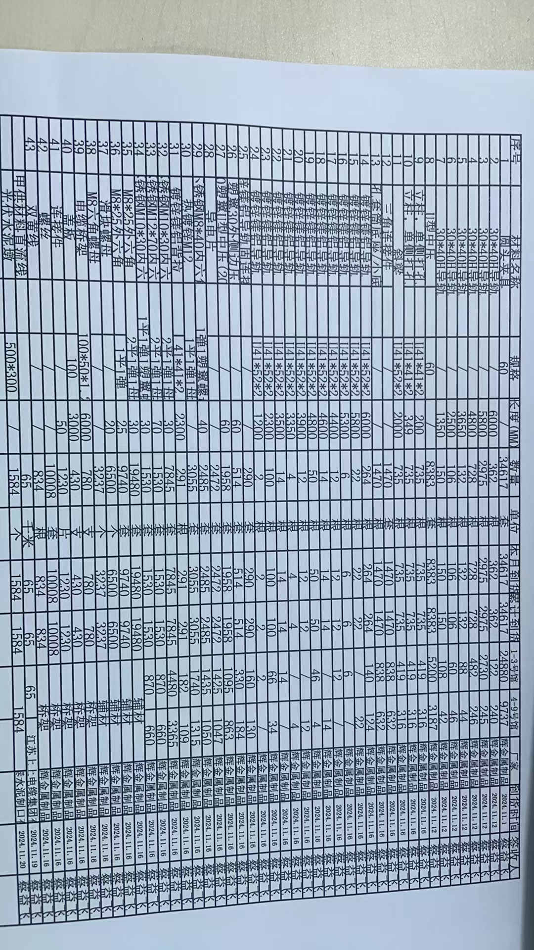

**五、下周监理工作重点：**

1、严抓现场施工安全不放松，确保施工人员、光伏设备零事故。

2、监理项目部坚持每天对施工现场进行安全、质量、进度进行检查，发现问题现场及时纠正并落实到位

3.审查1-9展馆及会议中心施工资料、进场材料报审报验

4.督促施工单位整改落实周例会存在的问题

5.对1-9展馆及会议中心旁站点进行旁站、进行工序验收

6.日常检查工人劳动防护用品/特种工人持证上岗情况

7、抽查工人安全教育情况

8.督促落实临边防护措施

六、10.24-11.23本月现场照片

10.24-11.1第一周

|  |  |
| --- | --- |
| 微信图片_20241108135150 | 微信图片_20241108135150 |
| 1.第一次碰头会议 | 2.第一次设计交底会议 |
| 微信图片_20241108135143 | 微信图片_20241108135157 |
| 3.第一次工地例会会议 | 4.勘察现场 |
| 微信图片_20241119133136 | 微信图片_20241119133411 |
| 5.张贴监理工作制度 | 6.确认办公区 |

11.1-11.8第二周

|  |  |
| --- | --- |
| 微信图片_20241108140951 | 微信图片_20241108140956 |
| 1.会展公司物业动工前安全交底 | 2.现场消防演练 |
| 微信图片_20241108141002 | 微信图片_20241108141006 |
| 3.接入方案会议 | 4.监理资料报审 |
| 微信图片_20241119135148 | 微信图片_20241119135155 |
| 预付款审查 | 下发开工令 |

11.9-11.15第三周

|  |  |
| --- | --- |
| 微信图片_20241116083144 | C:/Users/Administrator/Desktop/微信图片_20241116083151.jpg微信图片_20241116083151 |
| 第二次监理例会 | 监理安全质量巡查 |
| C:/Users/Administrator/Desktop/微信图片_20241116083646.jpg微信图片_20241116083646 | C:/Users/Administrator/Desktop/微信图片_20241116083213.jpg微信图片_20241116083213 |
| 监理安全质量巡查 | 现场抽查1#展馆导轨质量 |
| 微信图片_20241116083155 | 微信图片_20241116083202 |
| 存在安全问题已下发安全通知单 | 安全质量巡查 |

11.16-11.23第四周

|  |  |
| --- | --- |
| 微信图片_20241122130721 | 微信图片_20241122130726 |
| 材料堆放安全质量巡查 | 1#馆导轨支架安装工序验收 |
| 微信图片_20241122130731 | 微信图片_20241122130753 |
| 进场支架基础进场验收 | 监理组织周安全检查 |
| 微信图片_20241122130758 | f9d9aef2f4d3327d9b743a11fcd7d78 |
| 吊装旁站 | 第三次监理例会 |